Servizio Castello Estense,Musei d’Arte Antica,Sacra e Storico Scientifici
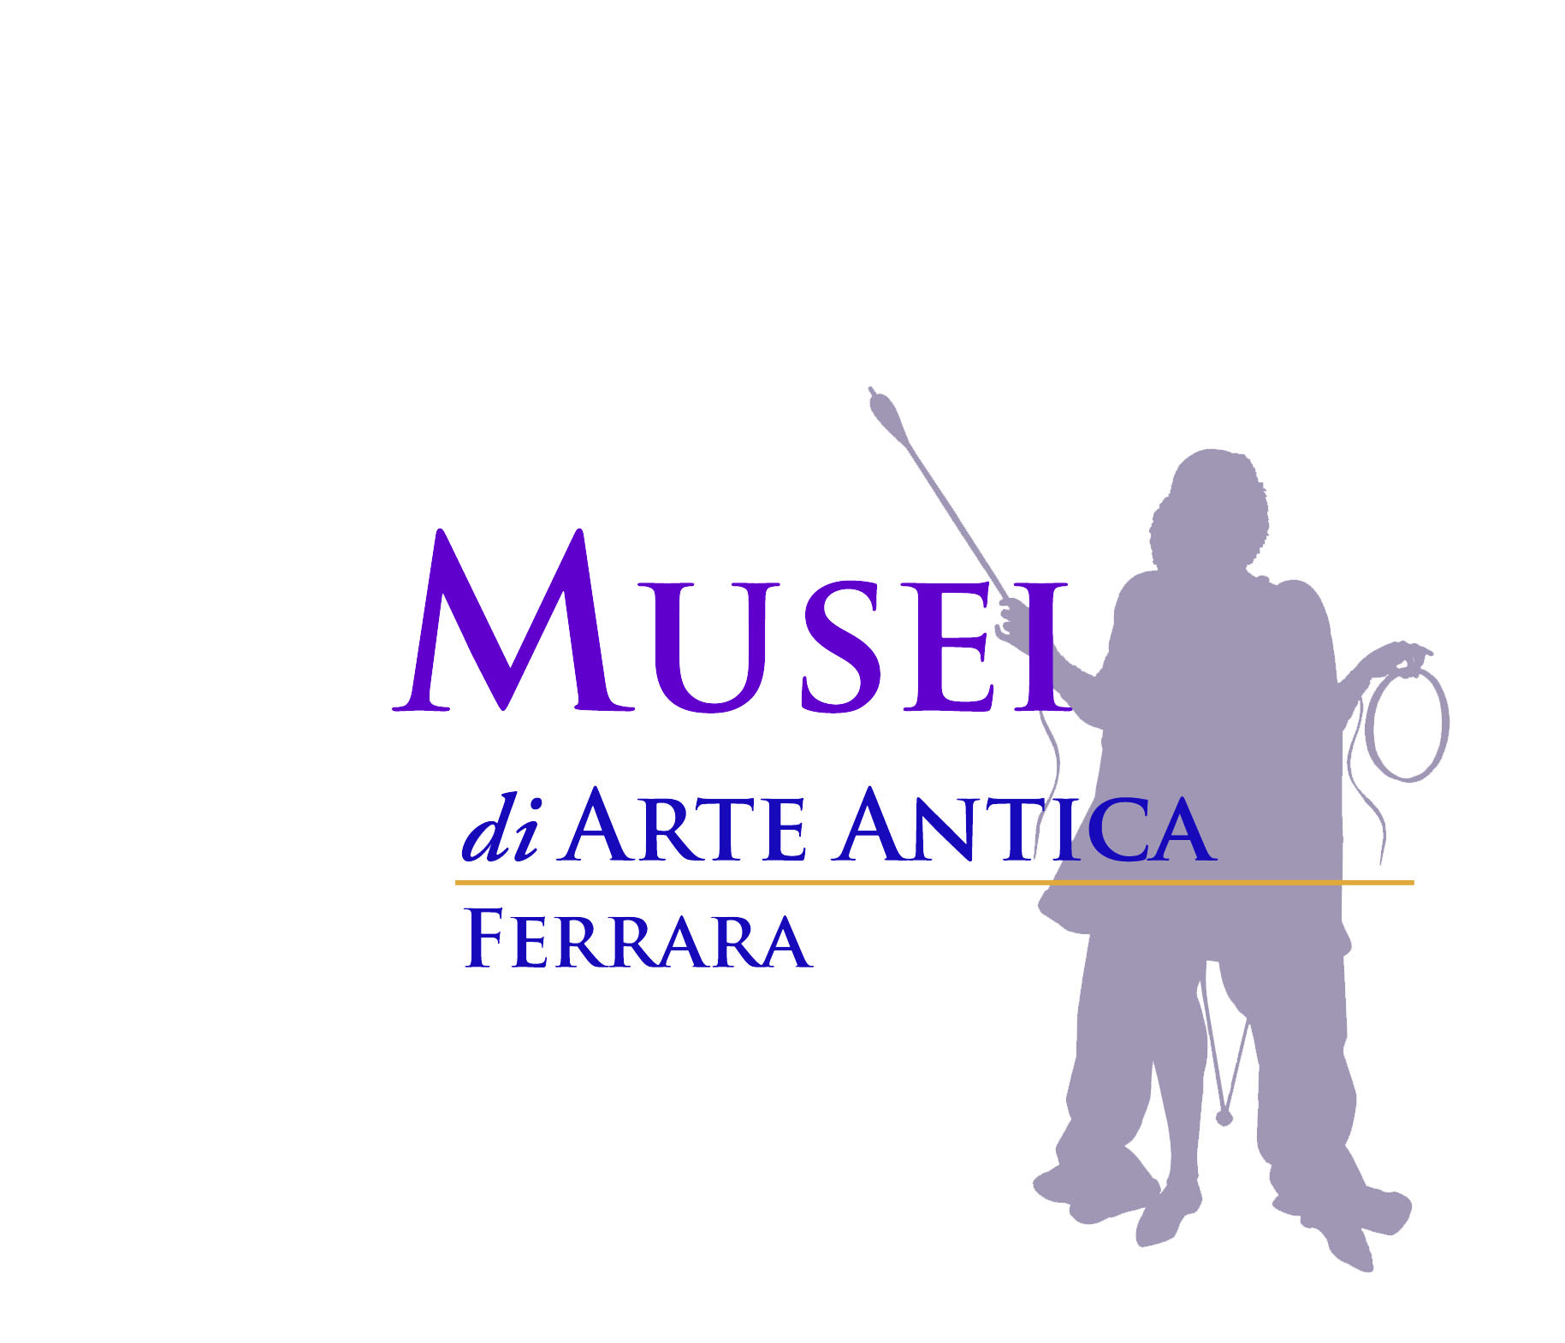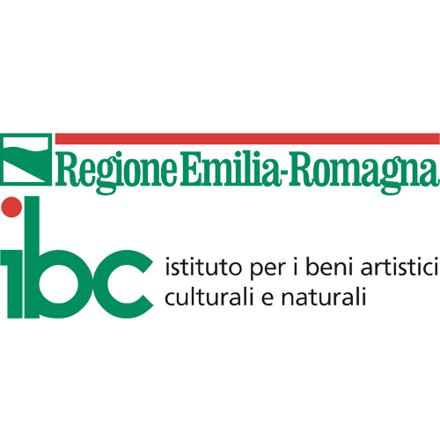
COMUNICATO STAMPA

Lunedì 15 Aprile 2019 – ore 16
Palazzo Bonacossi . Via Cisterna del Follo, 5 – Ferrara

Sculture a Schifanoia
Presentazione del progetto di allestimento della prima sezione espositiva
del percorso museale di Palazzo Schifanoia

intervengono

Ethel Guidi  Dirigente Musei di Arte Antica  Assessore Lavori Pubblici  Assessore alla Cultura  Ambassador Club Ferrara, AIS provinciale,  Ferrariae Decus, Soroptimist International Club | Elisabetta Lopresti  Conservatore Musei Arte Antica  Maria Teresa Gulinelli  Conservatore Musei Arte Antica  Filippo Govoni . Federico Orsini  Progettisti Q.B. Atelier  Fabio Bevilacqua  Restauratore

A causa del sisma del 2012, Palazzo Schifanoia, ha subito importanti danni strutturali e dal 2017 è stato attivato il cantiere per la messa a norma antisismica dell’intera delizia estense. Per dar corso alle operazioni di recupero architettonico, i Musei di Arte Antica hanno dovuto trasferire tutto il patrimonio storico artistico e documentario conservato a Schifanoia, provvedendo in larga parte anche al restauro delle opere che componevano le collezioni civiche e nell’ambito di questo composito programma di recupero e di riordino, hanno dato corso al progetto per un nuovo percorso museale, che prevede come primo step l’allestimento della fabbrica trecentesca. Con questo primo modulo espositivo si darà la possibilità in anteprima al pubblico, di poter fruire del ricco patrimonio dei Musei di Arte Antica, in concomitanza con i lavori che continueranno ad interessare l’intero corpo quattrocentesco. Parallelamente alla cura del progetto storico- scientifico, i Musei di Arte Antica collaborano con lo studio Q.B. Atelier di Ferrara, che per incarico del Servizio Beni Monumentali del Comune di Ferrara, ha redatto il progetto di allestimento, il quale sarà illustrato al pubblico il 15 Aprile 2019, alle ore 16 presso Palazzo Bonacossi .
LE OPERE
Le sale trecentesche di Palazzo Schifanoia, si sviluppano in gran parte al piano terra e pertanto sono di facile accesso per ogni categoria di visitatori e nel contempo sono uno spazio particolarmente adatto all’esposizione di opere scultoree di grandi dimensioni e di difficile movimentazione.
Accanto ad opere di autori famosi quali Domenico di Paris, Antonio di Cristofaro, Alfonso Lombardo, Sperandio Savelli , Andrea della Robbia, troverà spazio un consistente numero di scultore in terracotta policroma e in materiale lapideo, molte delle quali ancora inedite e grazie allo sforzo congiunto dei Musei e delle Associazioni ferraresi: Ambassador Club Ferrara, AIS provinciale, Ferrariae Decus, Soroptimist International Club, sono state oggetto di un attento programma di restauro, supportato dalle indagini del CNR di Milano e con la supervisione della competente Soprintendenza.
Un viaggio dedicato alla scultura della, e soprattutto, nella città, suddiviso in sezioni cronologiche ospitate nelle due sedi espositive: quelle del rinnovato corpo trecentesco di Palazzo Schifanoia accoglieranno le prime tre sezioni dal tardo Trecento alla fine del Cinquecento e in una seconda fase il percorso si dispiegherà negli ambienti di Palazzo Bonacossi, quale sede delle ultime due sezioni dedicate alla produzione del Seicento fino ai primi decenni dell’Ottocento.

IL PROGETTO D’ALLESTIMENTO

Il progetto di allestimento museale della fabbrica trecentesca del Palazzo Schifanoia, in parte sostenuto dal contributo della Regione Emilia Romagna (LR 18/2000), unisce la valorizzazione del contesto alle necessità espositive di sculture e bassorilievi.
La presenza dei soppalchi caratterizza fortemente gli spazi e suggerisce percettivamente la loro suddivisione da un ambiente maggiore che permette la lettura della sala originale e in uno più piccolo, raccolto al di sotto del solaio in acciaio. Questo assetto consente la creazione di due categorie di spazi: il “palazzo” e le “stanze”. Il "palazzo" diventa la straordinaria scenografia dentro la quale si collocano le “stanze”.
Il bordo di separazione tra questi due ambiti è realizzato mediante una sequenza di quinte metalliche fisse semitrasparenti che abbracciano lo spazio sotto il soppalco, diventando fondali per le opere e filtri per smorzare l’illuminazione naturale al loro interno.
Il percorso espositivo attraversa quindi questi due ambienti caratterizzati da due atmosfere molto diverse tra di loro. Il primo ambiente espositivo, il “palazzo” è un vano a doppia altezza, luminoso, ampio e metaforicamente ricrea la percezione di uno spazio all’aperto. In esso sono collocate principalmente opere pensate per ampi spazi come, ad esempio, il sarcofago di Prisciani o la maquette della statua equestre di Niccolò III. Il secondo ambiente espositivo, le “stanze”, è uno spazio intimo, in penombra, che suggerisce alla percezione un luogo interno, raccolto, dove opere create per essere esposte in origine all’interno di edifici, quali chiese o palazzi, opportunamente illuminate svelano di volta in volta la maestria del modellato e la drammaticità espressiva del soggetto.

Le immagini sono riferite alle sculture restaurate con il contributo delle Associazioni

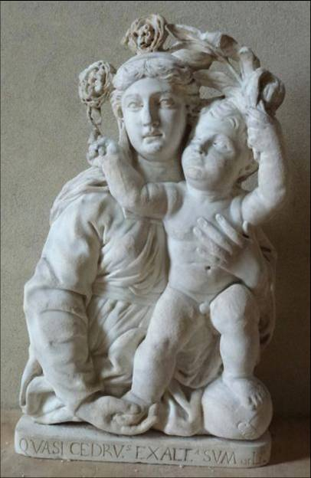
AUTORE: Ignoto
OPERA: Madonna del Cedro
MATERIALE E TECNICA: Marmo scolpito
DATA: XVI sec.

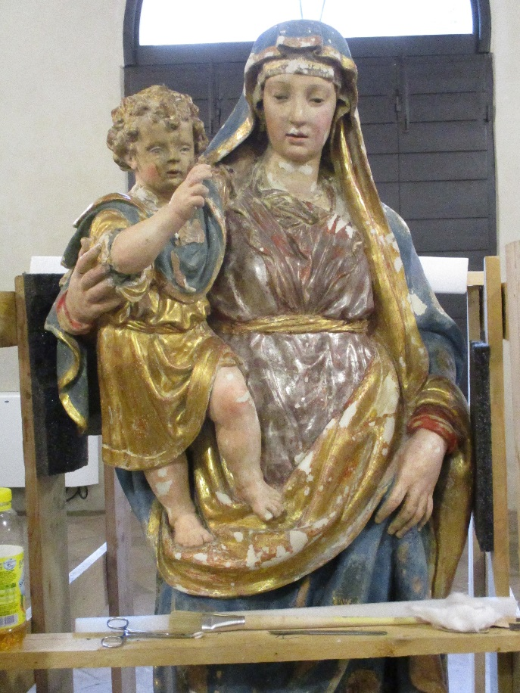

AUTORE: Ignoto (attribuita ad Alfonso Lombardo)
OPERA: Madonna con bambino
MATERIALE E TECNICA: Terracotta policroma
DATA: XVI sec
(La scultura presso il Laboratorio di restauro)

Progetto d’allestimento

L’immagine mostra i due ambienti espositivi a confronto: percorso esterno dedicato alla sala affrescata e “stanza” sotto il soppalco dedicata alle sculture
QB Atelier Popolare d’Architettura

